液晶满意度评价器7寸、10.1寸

外观 | 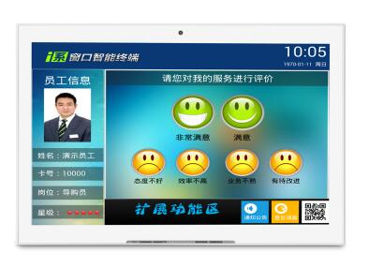
产品 | 核心设备 | 4核处理器 （Cortex-A7架构）；200万像素前置；支持flash与HTML5；内置WiFi；立体声扬声器。
产品 | 操作系统 | Android 6.0智能操作系统；
产品 | 输出设备 | 10.1"高清IPS屏，16：10宽屏，1280×800的分辨率。  7"高清IPS屏，16：10宽屏，1024×600的分辨率。
产品 | 输入设备 | 10点电容式触摸
产品 | 音频播放格式 | 支持MP3、WMA、APE、 WAV等多种音乐文件
产品 | 图片播放格式 | JPG, JPEG, GIF, BMP, PNG等。
产品 | 通讯接口 | USB接口、WIFI、兼容RJ45网络接口、串口
产品 | 控制方式 | 软件控制和物理控制两种方式。
产品 | 工作环境 | 温度：+5℃ - +35℃，湿度：40% - 80%(相对，非减压)。
产品 | 外壳材质 | 塑料PC面板
产品 | 电源 | 电源适配器 5V/2A-2.5A，内置电池4300MAH/。
产品 | 界面 | 产品界面干净，无返回、home、menu等虚拟按钮。
成功案例 | 经典客户 | 南岗区地方税务局、黑龙江省商务厅
